Cyk (jedna przestrzeń publiczna)

ANALIZA:
to wieś zlokalizowana w południowo-wschodniej części gminy Szydłowo, oparta na układzie komunikacyjnym o nawierzchni utwardzonej i drogach pobocznych gruntowych. Układ dróg tworzy kwartały zabudowy mieszkaniowo-gospodarczej. Zabudowania typowo wiejskie, jednolite, brak dysonansów. Zieleń uzupełnia budynki, od południa tereny zieleni leśnej ograniczają rozwój w tym kierunku. Miejscowość z licznymi ciekami wodnymi, skupiona wokół cięgów komunikacyjnych.
Terenem przeznaczonym na cele społeczne jest działka o nr 57, zlokalizowana w centrum wsi, przy drodze łączącej Kotuń z miejscowością Dolaszewo. Działka obecnie niezagospodarowana, stanowiąca nieużytek, lekko wznosząca się w kierunku zachodnim. Obecnie znajdują się tam słupy elektroenergetyczne niskiego napięcia. Występująca tam zieleń (drzewa I krzewy) jest przypadkowa i umiejscowiona wzdłuż dróg, przez co tworzy ona naturalny “parawan” od komunikacyjnych uciążliwości. Dojazd możliwy od przyległej drogi gruntowej od wschodniej strony. Wzdłuż południowej granicy znajduje się pas oddzielający własność. Na południowo-wschodnim szczycie nieruchomości znajduje się trafostacja. Obecna forma użytkowania gruntu daje poczucie spójności krajobrazowej i należy ją zachować przy realizacji nowych form zagospodarowania. Wszechobecna zieleń oraz pola i nieużytki dają poczucie jedności krajobrazowej

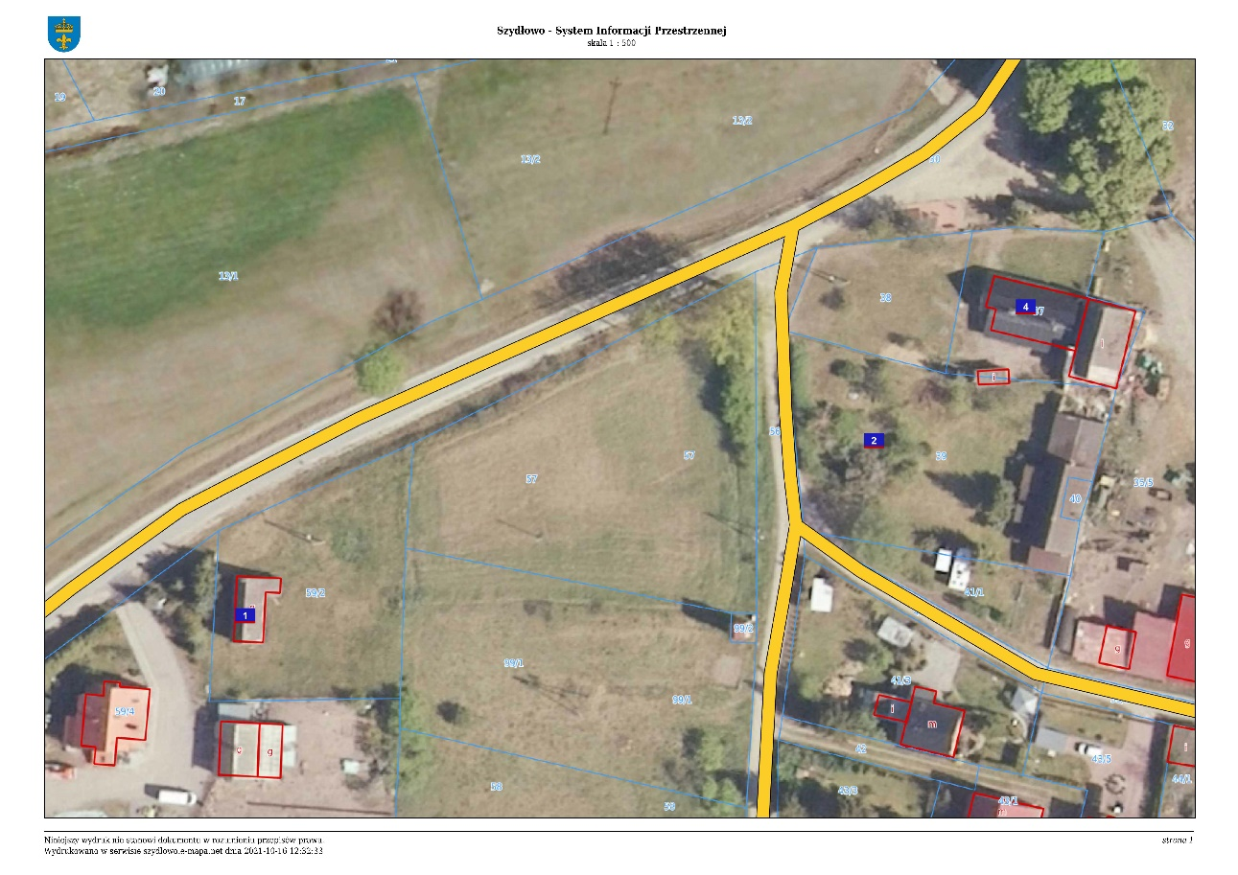
Cyk. Lokalizacja wybranej przestrzeni publicznej (gmina: Szydłowo, obręb: CYK; ident.: 301906_2.0076.57)
Żródło: System Informacji Przestrzennej gminy Szydłowo, podkład ortofotomapa (https://szydlowo.e-mapa.net/)

Tabela. .. Ocena przestrzeni publicznej w miejscowości Cyk (działka nr 57) w oparciu o narządzie dyferencjału semantycznego. Do tabeli wprowadzono końcowe oceny wynikające z badania socjologicznego.
Wartość wyznacznika oceny jakościowej: (1 oznacza niską wartość (negatywna wartość) a 5 bardzo wysoką (pozytywna wartość)
Kryteria oceny | Wyznaczniki oceny jakościowej | Wartość wyznacznika oceny
funkcjonalność | możliwość odpoczynku  możliwość schronienia  możliwość poruszania się i komunikacji (dostępność komunikacyjna)  możliwość aktywności pozadomowej (place zabaw, ciągi piesze)  występowanie miejsc zgromadzeń (ulice i place) | 1  1  1  1  1
praktyczność | dobre warunki (oświetlenie, przewietrzanie, nasłonecznienie)  dobre wyposażenie w sieć infrastruktury technicznej  szybki dostęp do terenów zieleni i rekreacji, wypoczynku  szybki dostęp do usług  prawidłowy (niekolizyjny) przebieg dróg i ścieżek  dobry dostęp do elementów małej architektury (ławek, kubłów na śmieci)  fizyczny układ przestrzenny elementów ułatwiający kontakt społeczny  ergonomiczność elementów zagospodarowania  poprawne właściwości środowiska (brak zanieczyszczeń, brak hałasu)  istnienie miejsc do chodzenia, stania i siedzenia  możliwość swobodnego poruszania się osób starszych, niepełnosprawnych i dzieci | 4  3  4  3  2  1  1  1  3  1  1
niezawodność | stan techniczny urządzeń, obiektów, elementów zagospodarowania | 1
trwałość | okres zachowania cech użytkowych przez elementy zagospodarowania przestrzennego | 1
bezpieczeństwo | poczucie przynależności społecznej  poczucie przynależności do miejsca  poczucie bezpieczeństwa publicznego  istnienie miejsc, które gromadzą, integrują, zapraszają | 1  1  1  1
czytelność | łatwość orientacji w terenie  jedność kompozycji przestrzennej i jej wewnętrzna zgodność  istnienie systemu symboli i zrozumiałych znaków informacyjnych (tablice inform.), | 3  1  1
estetyczność | odpowiednia skala architektoniczna (ludzka)  umiarkowana i łagodna kolorystyka  czystość  właściwe proporcje  zachowanie rytmu | 1  3  3  3  2
wrażeniowość | odczucia i emocje związane z pobytem w przestrzeni  wrażenia wynikające z użytkowania dóbr zlokalizowanych w przestrzeni | 4  3

Ocena jakościowa przedmiotowej przestrzeni za pomocą dyferencjału semantycznego wykazała konieczność poprawy funkcjonalności terenu (wprowadzenie miejsc do siedzenia oraz tych pozwalających na schronienie, budowę dróg wewnętrznych połączonych z placami oraz aranżację wnętrza obiektami małej architektury ułatwiających aktywność mieszkańców), dokonanie uzupełnień dla poprawy praktyczności terenu (wprowadzenie elementów zagospodarowania które umożliwią kontakt społeczny i użytkowanie tej przestrzeni przez osoby starsze i niepełnosprawne; należy tę nową działkę uzupełnić o elementy małej architektury (ławki, kubły na śmieci) oraz zapewnić mieszkańcom w nowoprojektowanej przestrzeni dobry stan techniczny urządzeń, obiektów, elementów zagospodarowania, poczucie bezpieczeństwa. Nowopowstała przestrzeń musi być czytelna dla użytkowników i łatwa w poruszaniu się. Ważne aby spełniała potrzeby różnych grup wiekowych.

PROJEKTY:
Cyk _ Gmina Szydłowo, Obręb SZYDŁOWO, Numer działki 57
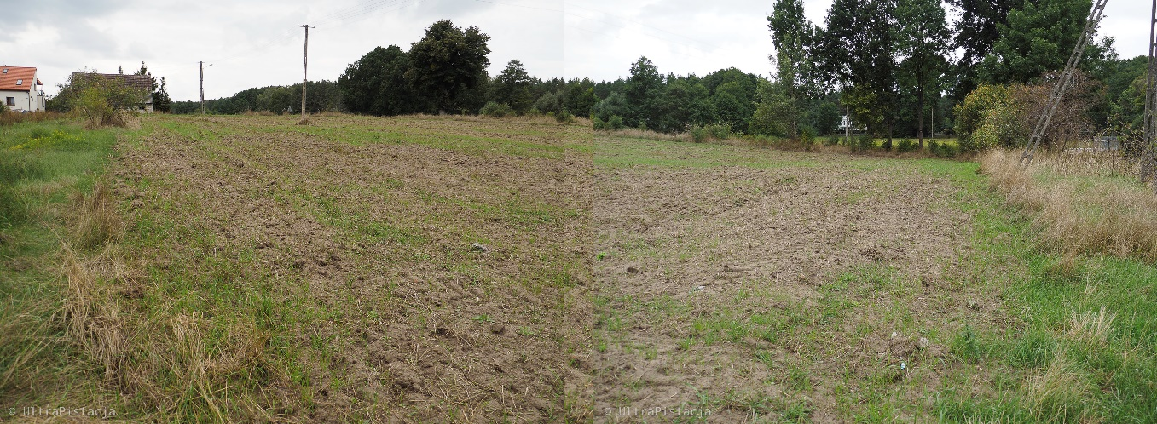
Cyk_stan istniejący: teren nieużytku, otoczony od strony północnej i wschodniej zielenią wysoką (drzewami) i średnią (krzewami). Zieleń ta stanowi naturalną barierę ochronną przed ruchem komunikacyjnym. Do obszaru nie prowadzi żaden chodnik, dostęp zapewniony jedynie przez dojazd od wschodniej strony (drogą dojazdowa, nieutwardzoną). Sąsiedztwo zabudowy mieszkaniowej sprawia, że teren ten ze względu na swoją lokalizację w centrum wsi, wielkość, rzeźbę terenu i bliskość naturalnych elementów środowiska przyrodniczego, jest bardzo atrakcyjny na funkcje społeczne.

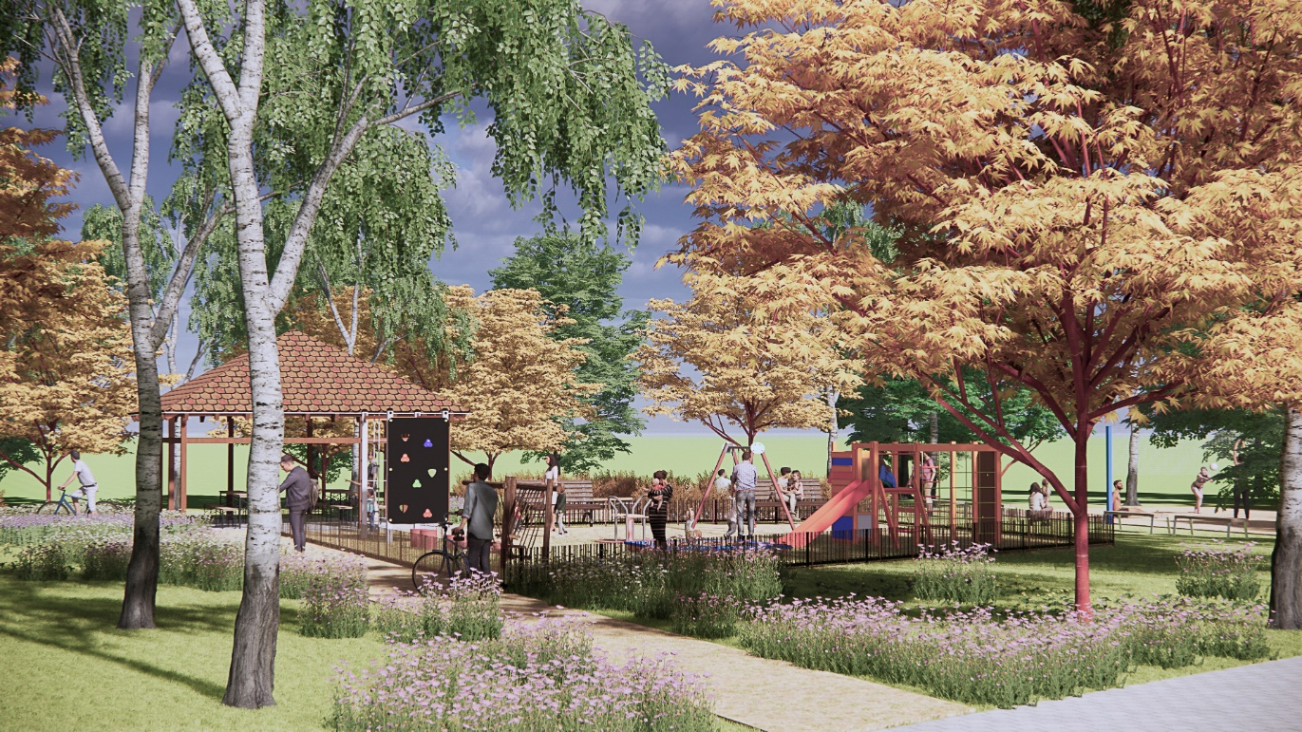
Cyk_stan projektowany: strefa wejściowa na teren opracowania. Od wschodu niewielki parking (na 5 miejsc) i poprowadzone chodniki łączące centralną część przedmiotowego terenu z drogami przylegającymi. Chodnik doprowadza ruch do placu zabaw i wiaty, która ma także łącznik z parkingiem. Plac zabaw ogrodzony, wejście wyłącznie od strony wiaty dla zapewnienia bezpieczeństwa dzieciom. W pobliżu wiaty wydzielone miejsce na ognisko. Układ krzewów wokół zamyka optycznie strefę, aczkolwiek należy zapewnić swobodne dojście do ogniska z każdej strony. Z uwagi na wielkość terenu zmieści się na nim także niewielkie boisko do gry w piłkę siatkową czy badmintona, można ustawić kosze dla koszykarzy. Należy wykorzystać istniejący starodrzew i zasadzić rodzime drzewa i krzewy. Sugeruje się posadzenie dużej ilości różnorodnych kwiatów. Wśród otaczającej zieleni można zamontować domki dla owadów.
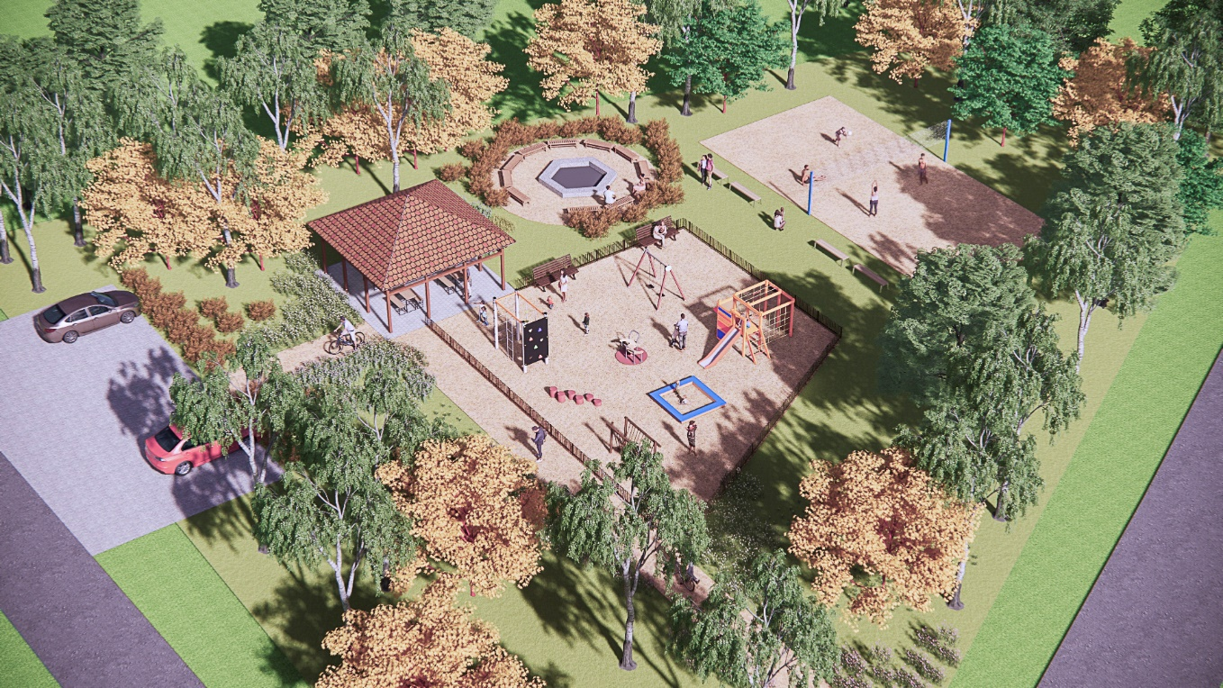
Cyk_stan projektowany: funkcjonalny podział terenu wykonano z myślą o przestrzeniach dla różnych grup wiekowych, z naturalnym podłożem, wśród zieleni, z zachowaniem wymaganych prawem odległości. Zieleń wyższa otacza teren, natomiast krzewy, trawy, byliny i kwiaty w centrum założenia.

